Преобразование Excel файла в CSV UTF-8
Вариант 1
- Удалите заголовок в исходном файле Excel и сохраните файл как

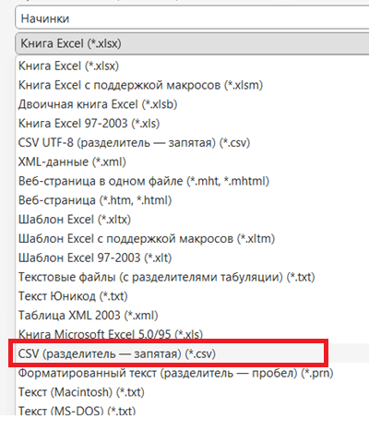

- В окне импорта данных в менеджере Dbeaver в окне Входные файлы выберите созданный файл с расширением .csv и установите следующие параметры

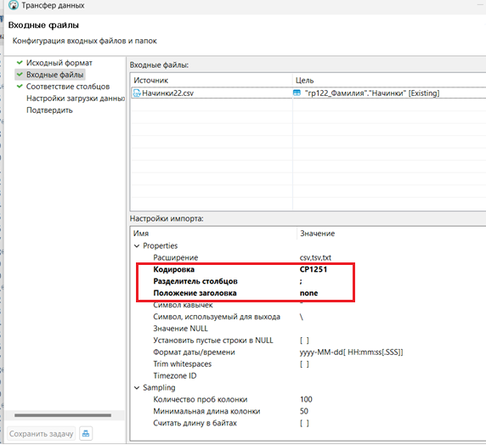

- В окне Соответствие столбцов выполните Просмотр данных а затем нажмите Закрыть Далее ДалееПродолжить
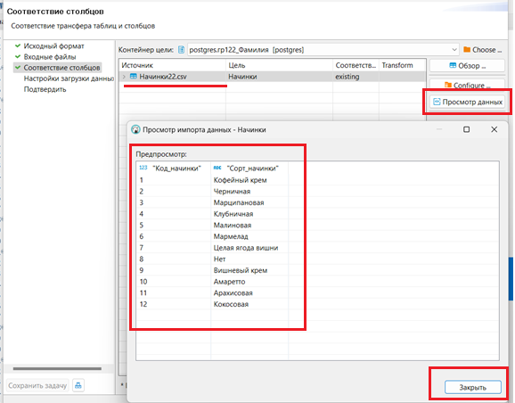

Вариант 2
- Удалите заголовок в исходном файле Excel и в открывшемся менеджере файлов выберите Тип файла Текст Юникод Сохранить.
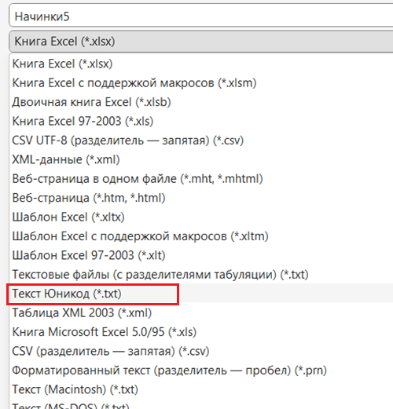

- Нажмите правой кнопкой мыши на сохраненный файл, выберите Открыть с помощью Блокнот. В открытом Блокноте выберите Файл Сохранить Как -> в открывшемся окне заполните следующие значения:
- Имя файла (File name): добавьте к названию вашего файла расширение .csv как на скриншоте ниже
- Тип файла (Save as Type): выберите Все файлы (All Files)
- Кодировка (Encoding): выберите UTF-8

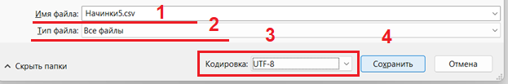
- Откройте созданный файл в Excel выделите все данные столбца А вкладка Данные Текст по столбцам укажите формат данных С разделителями Далее символ разделитель Знак табуляции ДалееГотово

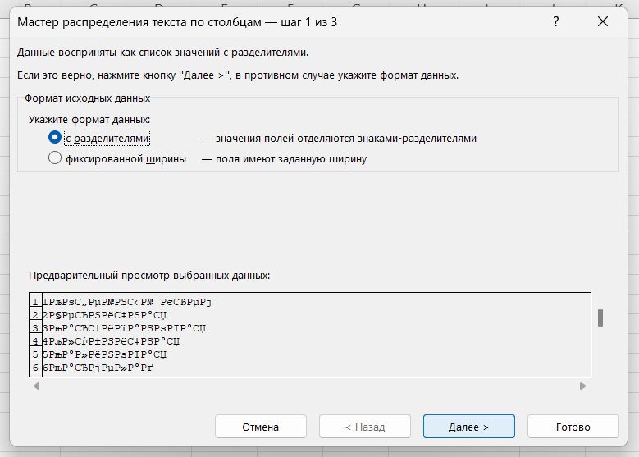
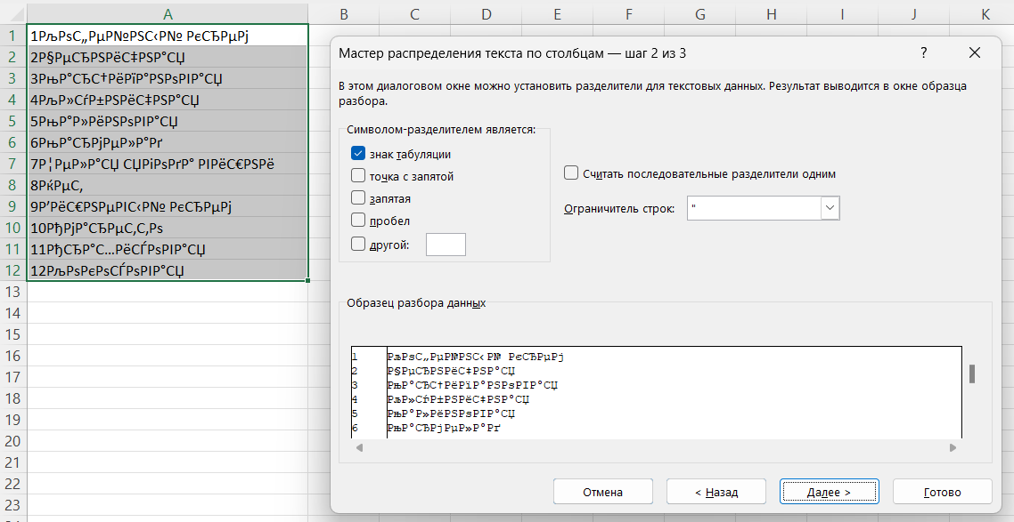

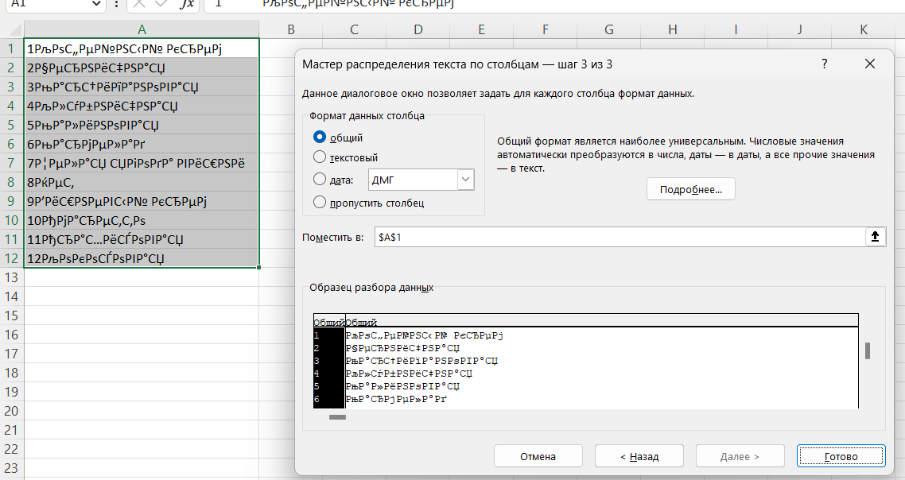
- В окне импорта данных в менеджере Dbeaver в окне Входные файлы выберите созданный файл с расширением .csv

